**ASSUNTO :. INDICO A REALIZAÇÃO DE MELHORIAS NA SINALIZAÇÃO DE TRÂNSITO NAS RUAS DE ACESSO E SAÍDA DO JARDIM MARIA BEATRIZ E ADJACÊNCIAS.**

**DESPACHO:.**

**SALA DAS SESSÕES ____/____/_____**

**PRESIDENTE DA MESA**

**INDICAÇÃO Nº , DE 2021**

**SENHOR PRESIDENTE,**

**SENHORES VEREADORES,**

INDICO ao Exmo. Senhor Prefeito Municipal, para que o departamento competente, que seja realizado melhorias na sinalização de trânsito nas ruas de acesso e saída do Jardim Maria Beatriz e adjacências.

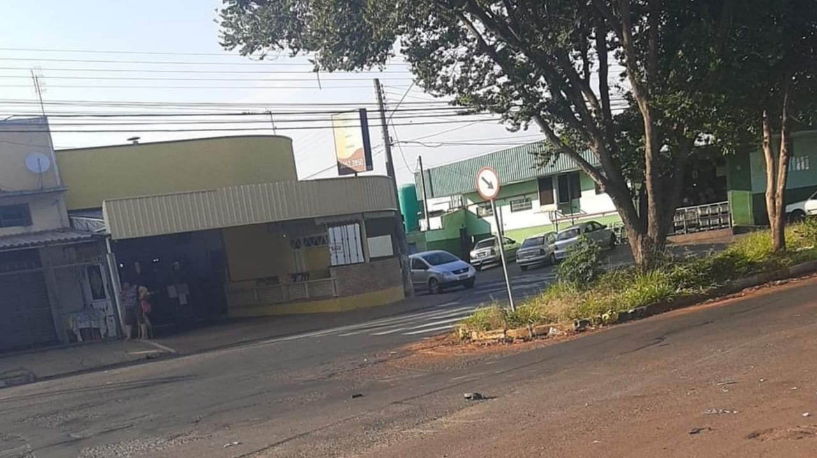

SALA DAS SESSÕES “VEREADOR SANTO RÓTOLLI”, aos 07 de maio de 2021.

**VEREADOR LUIS ROBERTO TAVARES**